为求，输入函数句柄f=@(x)2\*exp(-x)/sqrt(pi)并运行函数计算，结果如图：

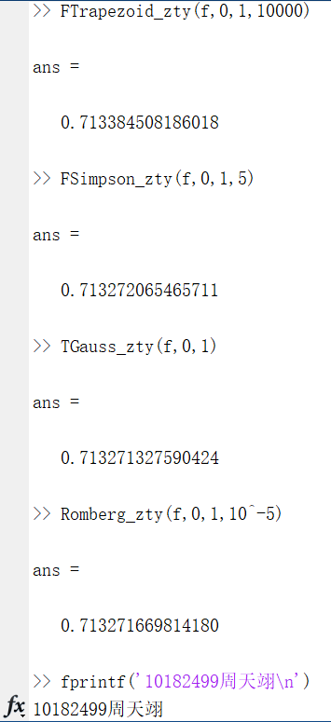

已知，对以上四种算法分析如下：

1. 复化梯形公式

将求积区间n等分，对每段区间上使用梯形公式然后求和，算法简单，但精度较低，经过10000次分割后精度仍只有4位，难以满足10^-5的精度要求。

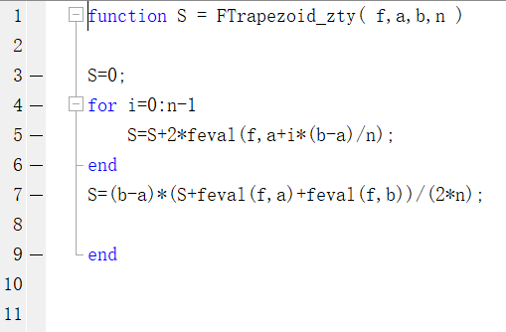

1. 复化辛普森公式

将求积区间n等分，对每段区间上使用辛普森公式然后求和，算法同样较为简单，而精度相比复化梯形公式相当高，仅5等分区间就能满足5位精度要求，但继续和另外两种算法对比来说相同计算量下精度仍不高。

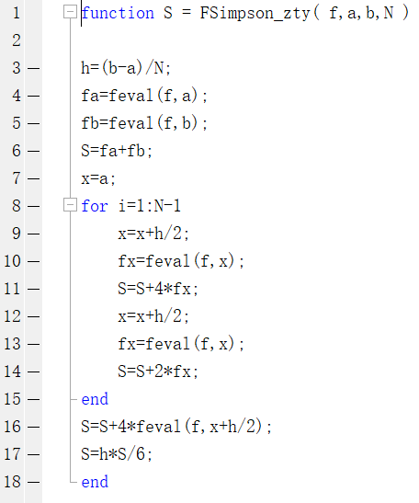

1. 三点高斯公式

数学推导得出的高斯公式在取三点近似计算的情况下有最高的精度，本题中得到了6位精度，但求得高斯公式的过程相当繁琐，这使得高斯公式应用较为有限。

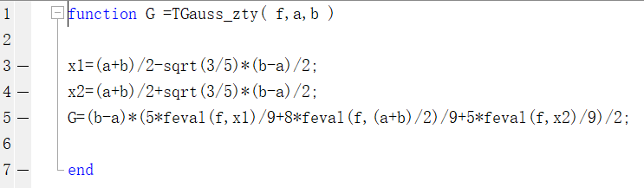

1. 龙贝格方法

龙贝格加速算法对牛顿-科特斯公式利用松弛技术进行数据加工，在数据满足精度要求时算法停止，可以在非常小的计算量代价下求得高精度的积分值，是四种算法中最实用的。

